INSTITUTO FEDERAL DE EDUCAÇÃO, CIÊNCIA E TECNOLOGIA
DE SÃO PAULO

Campus São João da Boa Vista
Trabalho Final de Curso
4º ano – Curso Técnico em Informática
Prof. Breno Lisi Romano

A Documentação de Casos de Uso e seus impactos no desenvolvimento de funcionalidades referentes ao Módulo de Alertas

Aluno: Mariane Roberta Ribeiro
Prontuário: 1220195

São João da Boa Vista – SP
2016

Resumo

A documentação de casos de uso é um documento que contém os detalhes das funcionalidades que serão implementados no desenvolvimento de um projeto. A falta deste possui como consequência a perda de qualidade no produto final.
O documento será focado na documentação de casos de uso e sua importância no desenvolvimento de funcionalidades referentes ao módulo de Alertas (módulo 05) do projeto Indra, na qual conterá a explicação de como fazer a documentação e o que é preciso considerar para fazê-lo através de exemplos do próprio projeto Indra.

Sumário

1 Introdução 4
2 Desenvolvimento Erro! Indicador não definido.
2.1 ReferenciaisTeóricos 4
2.1.1 Diagrama de Casos de Uso 4
2.1.1.1 Atores 4 2.1.1.2 Casos de Uso 4
2.1.1.3 Relacionamento entre os dois itens anteriores 4
2.1.2 Tabelas de Casos de Uso 4
2.1.2.1 Definição 4 2.1.2.2 Ator Principal 4
2.1.2.3 Ator Secundário 4 2.1.2.4 Pré-Condição 4
2.1.2.5 Fluxo Principal 4 2.1.2.6 Fluxos Alternativos 4
2.1.2.7 Ações do Ator 4 2.1.2.8 Ações do Sistema 4
2.2 Metodologias de Trabalho 4
3 Conclusões e Recomendações Erro! Indicador não definido.
4 Referências Erro! Indicador não definido.
4.1 Imagens 4
4.2 Tabelas 4
4.3 Conteúdos 4

1 Introdução
Devido o grande volume de chuvas e suas consequências graves em mais de 30 cidades do interior e da grande São Paulo, o Instituto Federal de Ciência, Educação e Tecnologia – Campus de São João da Boa Vista (SP) concedeu aos alunos do 4°ano do Ensino Médio Integrado em Informática, por intermédio do professor Breno Lisi Romano, a tarefa de desenvolver um projeto que auxiliasse os moradores de São Paulo e região que são ou correm o risco de serem afetados.
Com base nesse propósito, foi criado o projeto denominado Indra (homenagem ao Deus Hindu das Tempestades), para controle e visualização de Estações Meteorológicas onde os moradores poderão receber alertas sobre possíveis problemas que serão detectados através das Plataformas de Coleta de Dados (PCD), desse modo, os moradores poderão tomar as devidas precauções evitando assim, riscos a saúde.
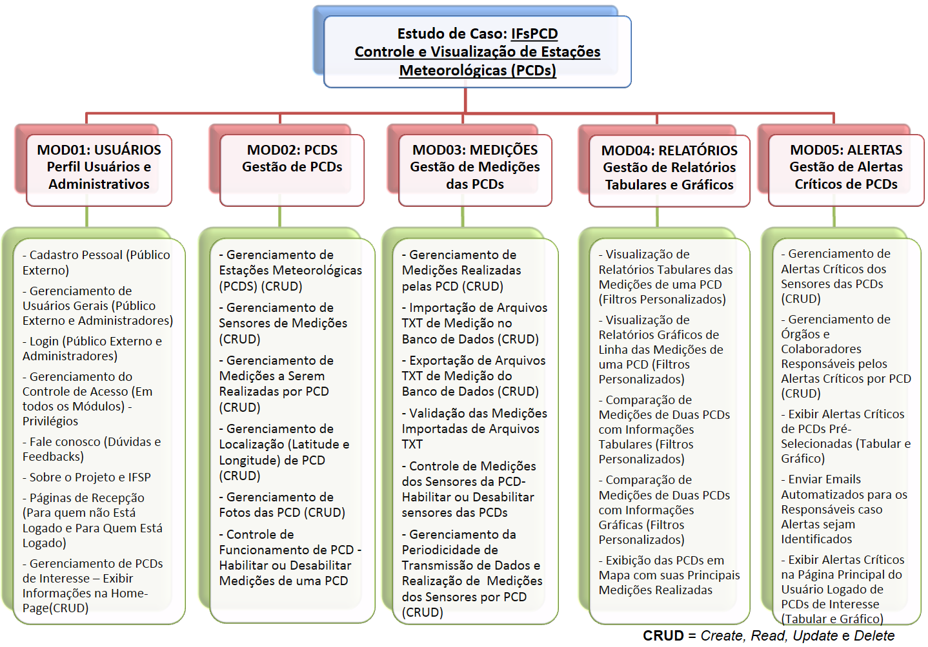
Para que o projeto seja construído de uma forma organizada e satisfatória, foram elaborados cinco módulos com suas determinadas responsabilidades, conforme é mostrado na Figura 1:
Figura 1 Divisão dos Módulos e suas respectivas responsabilidades [1]

Cada um desses módulos oferece três papéis: Analista, responsável por analisar, documentar e testar o sistema; DBA (Database Administrator), responsável por criar e gerenciar o Banco de Dados utilizado pelo sistema; Desenvolvedor, responsável por criar e gerenciar a parte física do sistema utilizando as linguagens previstas no Termo de Abertura do projeto. Para o sistema Indra será utilizado no desenvolvimento as linguagens PHP (Hypertext Processor), HTML (Hypertext Markup Language), CSS (Cascading Style Sheets), JAVAScript e JQuery. Para o Banco de Dados será utilizado à linguagem MYSQL.
O objetivo geral deste trabalho é evidenciar a importância da documentação de Casos de Uso e seus impactos na construção de um projeto, visto que, ele busca detalhar como funcionarão as funcionalidades do projeto, auxiliando os desenvolvedores e permitindo assim, que tenham uma melhor indicação com relação à criação da parte física.
É preciso ter como base inicialmente o Documento de Visão (a qual não será detalhado neste documento), visto que, ele dá o entendimento do projeto como um todo, e também o Documento de Requisitos (a qual também não será detalhado neste documento), pois ele fornecerá todas as informações para dar início ao Diagrama de Casos de Uso, utilizando como base a linguagem de modelagem UML (Unified Modeling Language) a qual permite modelar de forma simples os requisitos funcionais de um sistema. Chegando por fim, no tema principal deste trabalho, que é o documento de casos de uso, a qual possui, em detalhes minuciosos, como serão as funções da parte da parte física do sistema, permitindo ao desenvolvedor uma construção física do projeto com mais qualidade e eficiência, do que se este documento não fosse utilizado. Vale lembrar que em relação às outras documentações necessárias para a criação de um projeto com qualidade e eficiência, este documento (documento de casos de uso) é um dos mais fundamentais, senão, o mais importante do projeto, em razão de sua importância direta com a criação física do mesmo.

2 Desenvolvimento
2.1 Referenciais Teóricos
É essencial que o documento de casos de uso seja iniciado com o Diagrama de casos de uso, modelando assim os requisitos funcionais de forma que as tabelas possam ser espelhadas nele (no diagrama). Para iniciar um diagrama é preciso antes ter sido feito o documento de visão e o documento de requisitos, na qual no documento de visão duas tabelas, conforme mostrado na Tabela 1 e Tabela 2, que deixam claro indiretamente as necessidades do cliente e no documento de requisitos são especificadas as funcionalidades do sistema, ou seja, o que o software precisa conter, conforme demonstrado na Figura 3.
As tabelas do documento de visão:
DEFINIÇÃO DO PROBLEMA
O PROBLEMA DE | O problema inicial que motivou a criação do software.
AFETAM | Pessoas e/ou Clientes que são afetadas pela falta do software.
O IMPACTO DISTO É | Consequências causadas pela ausência do software.
E UMA BOA SOLUÇÃO PRECISA | O que o sistema precisa conter para suprir a necessidade das pessoas e/ou clientes.
Tabela 1 Definição dos problemas que o software deve suprir

DEFINIÇÃO DA POSIÇÃO DO PRODUTO (SISTEMA)
PARA | Pessoas e/ou Clientes que utilizarão o sistema.
OS QUAIS | O que essas pessoas e/ou clientes necessitam
O SISTEMA | O que será o sistema
QUE | O que o sistema fará
AO CONTRÁRIO | Diferença entre o momento atual (sem o sistema) e depois de obtê-lo.
NOSSO PRODUTO | Detalhes do produto: do que ele dependerá ou não, etc.
Tabela 2 Definição da posição do produto [2]

No documento de Requisitos haverá uma tabela contendo uma linha para cada requisito funcional do sistema, assim como é mostrado na Tabela 3 abaixo:
IDENTIFICADOR | DESCRIÇÃO DOS REQUISITOS
RF #<NÚMERO> | Descrição de uma das funcionalidades que deverão estar presentes no sistema.
Tabela 3 Definição dos requisitos funcionais do sistema [3]

Após a análise das tabelas do documento de visão combinadas com as tabelas do documento de requisitos, é preciso dar inicio ao documento de casos de uso propriamente dito e este é dividido em duas partes principais: o diagrama de casos de uso e a tabela de casos de uso.

2.1.1 Diagrama de Casos de Uso
Um Diagrama de Casos de Uso possui como objetivo principal descrever as principais funcionalidades do Sistema, sendo ele, do ponto de vista do usuário [1].
Sua representação é feita através de três principais maneiras:
1. Atores;
2. Casos de Uso;
3. Relacionamento entre os dois elementos anteriores.

2.1.1.1 Atores
Os atores são retratados por bonecos, conforme mostrado na Figura 2, que buscam representar o usuário humano e/ou sistema computacional, ou seja, compreendem usuários, estímulos externos gerados por dispositivos eletrônicos ou outros sistemas computacionais [2].
Há dois tipos de atores:
1. Ator Primário: Interagem diretamente com o software para atingir determinado objetivo [3];
2. Ator Secundário: Monitoram, operaram ou auxiliam na utilização do software e/ou interagem com outros atores [4].
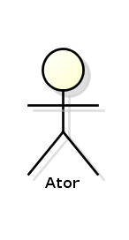
Figura 2 Ator - Diagrama de Caso de Uso [2]

2.1.1.2 Casos de Uso
Um caso de uso é retratado por uma forma elíptica contendo o nome do caso de uso, conforme mostrado na Figura 3, na qual busca representar uma função que deverá conter no sistema.

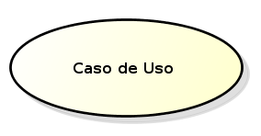
Figura 3 Caso de Uso - Diagrama de Casos de Uso [3]

2.1.1.3 Relacionamento entre os dois itens anteriores
Para que o sistema seja devidamente representado no diagrama, é preciso deixar explícito o fluxo do funcionamento do mesmo. Para isso é usado setas e/ou flechas específicas para cada tipo de relacionamento entre casos de uso e/ou atores.
Há 4 tipos de setas principais:

- Setas Direcionais: São usadas nas associações que vai do ator que inicia o caso de uso para o caso de uso iniciado[5], como é mostrado na Figura
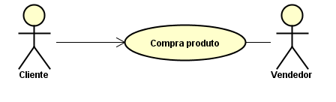
Figura 4 Exemplo de Seta direcionada

- Setas Não Direcionais: Possuem a mesma função da seta direcionada, mas não deixa explícito a direção da associação, como é mostrado na Figura 5 abaixo.
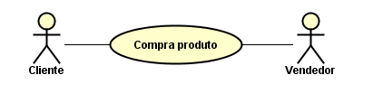
Figura 5 Exemplo de Seta Não Direcionada

- Include: São setas para relacionamentos de caso de uso para caso de uso. Essa associação seria a relação de um caso de uso que para ter sua funcionalidade executada precisa chamar outro caso de uso[6] e são representadas por uma linha pontilhada, como é mostrado na Figura 6 abaixo:
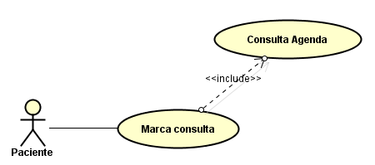
Figura 6 Exemplo de Seta Include[4]

- Extend: São setas que, como o anterior, são para relacionamentos entre casos de uso. A seta caso de uso significa que o caso de uso extendido funciona como o caso de uso base, mas possui também passos a mais. A Figura 7 abaixo demonstra isso:
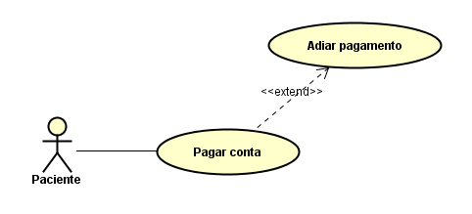
Figura 7 Exemplo de Seta Extendida[5]

2.1.2 Tabelas de Casos de Uso
As tabelas de caso de uso servem para descrever, de forma detalhada, a sequência de ações que o sistema realizará a fim de produzir uma resposta para um ator, ou seja, eles servem para especificar as interações existentes entre o sistema e os atores [6].
As tabelas de casos de uso devem ser feitas em duas colunas, na qual deverá conter as seguintes informações: Nome do caso de uso, qual a descrição deste, qual é o ator principal, qual ator secundário (se houver), qual a pré-condição e seus fluxos, como é mostrado na Tabela 4 abaixo:
Nome do Caso de uso: <Nome>
Definição: | Para que o caso de uso serve e quando (em que situação) ele é acionado.
Ator Principal: | Ator relacionado a ele diretamente.
Ator Secundário (Caso houver): | Ator relacionado a ele, porém de forma indireta.
Pré-condição: | O que é preciso que ocorra antes para que o caso de uso (que representa uma determinada funcionalidade) funcione de maneira esperada.
Fluxo Principal
Ações do Ator | Ações do Sistema
1. <descrição> | 2. <descrição>
Fluxo Alternativo A: <nome do caso alternativo>
1. <descrição> | 2. <descrição>
Tabela 4 Modelo de Criação de uma tabela de Caso de uso

2.1.2.1 Definição
A definição é o local na qual será especificado em qual situação aquele caso de uso deve ocorrer, ou seja, o que ativará a funcionalidade dele.
Exemplo: Para ativar um caso de uso nomeado cadastro é preciso que o usuário entre no site para efetuá-lo, logo, a definição ficaria da forma ilustrada na Tabela 5 abaixo:
Nome do Caso de Uso: Cadastro
Definição | Este caso de uso ocorrerá sempre que o usuário clicar no botão nomeado cadastrar-se presente no site.
Tabela 5 Exemplo de Definição

2.1.2.2 Ator Principal
O ator principal é aquele que possui uma relação direta com aquele determinado caso de uso.
Exemplo: Usando ainda o exemplo anterior, o usuário principal seria o usuário, visto que, é ele quem possui a relação direta com o caso de uso conforme mostrado na Figura 8 abaixo:
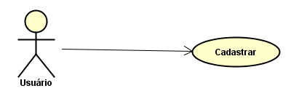
Figura 8 Relacionamento entre Usuário e Caso de Uso de Cadastro

A tabela com seu usuário ficaria exatamente como mostrado na Tabela 6 abaixo:
Nome do Caso de Uso: Cadastro
Definição | Este caso de uso ocorrerá sempre que o usuário clicar no botão nomeado cadastrar-se presente no site.
Ator Principal | Usuário
Tabela 6 Exemplo de Ator Principal
2.1.2.3 Ator Secundário
O ator secundário é aquele que possui uma participação indireta no caso de uso em certa situação.
Exemplo: Quando um cliente vai comprar um produto ele precisa de um vendedor, logo, são dois atores e um caso de uso como vemos na Figura 9 abaixo:
Figura 9 Exemplo de Ator Secundário existente

Nesta situação temos dois tipos de atores já explicados anteriormente, na qual, precisamos classificar:
Ator principal: Aquele que tem relação direta com o caso de uso – no caso o ator nomeado Cliente;
Ator Secundário: Tem participação na situação porem, não está relacionado diretamente com o caso de uso – no caso, o ator nomeado Vendedor.
Após a análise, é colocado na tabela da seguinte maneira:
Nome do Caso de Uso: <nome_caso_de_uso>
Definição | <definição>
Ator Principal | Cliente
Ator Secundário | Vendedor
Tabela 7 Exemplo da disposição na tabela no Ator Secundário

Uma observação importante é que, para classificar os atores deve-se levar em consideração o contexto. Por exemplo, no exemplo acima, o Cliente (ator) foi comprar o produto (caso de uso) logo, ele (o cliente) é o ator principal. Mas, caso a situação fosse à mostrada na Figura 10 abaixo, o ator principal seria o Vendedor, visto que ele está relacionado diretamente com o Caso de Uso nomeado Vende Produto.
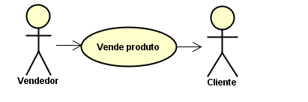
Figura 10 Exemplo 2 do Ator secundário existente

Logo, a distribuição na tabela ficaria como o exemplo mostrado na Tabela 8 abaixo:
Nome do Caso de Uso: <nome_caso_de_uso>
Definição | <definição>
Ator Principal | Vendedor
Ator Secundário | Cliente
Tabela 8 Exemplo 2 da disposição na tabela no Ator Secundário

2.1.2.4 Pré-Condição
É a situação que deve acontecer antes de chegar ao caso de uso propriamente dito.
Exemplo: Para que um usuário possa utiliza uma determinada ferramenta em um site ele precisa antes estar logado no sistema, ou seja, ele precisa se cadastrar no site. Logo, a pré-condição seria como o mostrado na Tabela 9 abaixo:
Nome do Caso de Uso: <ferramenta1_do_sistema>
Definição | <definição>
Ator Principal | Usuário logado
Ator Secundário | <ator_secundário_opcional>
Pré-Condição | O usuário deverá ter efetuado cadastro e estar logado ao sistema X.
Tabela 9 Exemplo de Pré-Condição

2.1.2.5 Fluxo Principal
O fluxo principal é aquele acontecimento a qual se espera que aconteça, ou seja, a funcionalidade de uma opção descrita em detalhes a qual não possui erros.
Exemplo: Ao efetuar um cadastro, é esperado certo comportamento do sistema e do usuário, na qual, é relatado em detalhes no Fluxo Principal.
O fluxo Principal é dividido em duas colunas: Ações do Ator e Ações do Sistema.

2.1.2.6 Ações do Ator
Ações tomadas pelo Ator.
Exemplo: Quando um usuário vai se cadastrar em um site ele primeiramente precisa clicar em um botão normalmente nomeado como cadastrar, logo, a ação do ator começa sempre com ações básicas efetuadas por ele através do sistema.
Uma observação importante é que, para ter uma organização no documento, as ações de ambos devem ser numeradas de forma que um seja em sequência do outro, ou seja, cada passo deve ser enumerado de modo que as respostas do sistema as ações do ator devem ser seguidas e se houver duas ações do ator e/ou duas ações do sistema seguidas, a numeração acompanhará suas ações seguidas. A Tabela 10 abaixo contém essa observação em Negrito.
Fluxo Principal
Ações do Ator | Ações do Sistema
1. Clica no botão nomeado Cadastrar presente na página inicial nomeada <nome da página> do sistema X. | 2. Será exibido um modal contendo as seguintes informações para preenchimento:  -Nome;  -Sobrenome;  -E-mail;  -Data de Nascimento;  -Sexo.  Abaixo haverá dois botões, nomeado respectivamente “Cadastrar” e “Cancelar”. Na parte Posterior do modal haverá um símbolo em “x” para fechamento alternativo.
3. Preenche as informações corretamente.
4. Clica no botão nomeado Cadastrar. | 5. Cadastra os dados do usuário no Banco de Dados
 | 6. Exibe um modal contendo a informação de que o Cadastro foi efetuado com sucesso. Abaixo, na parte inferior do modal haverá um botão nomeado “Fechar” para fechamento do modal. Na parte Posterior do mesmo, haverá um símbolo em “x” para fechamento alternativo.
 | 7. Fim do Caso de Uso.
Tabela 10 Exemplo de Fluxo Principal

2.1.2.7 Ações do Sistema
São ações feitas pelo sistema em resposta as ações do ator, ou seja, para cada ação do ator haverá uma ação do Sistema. Na Tabela 11, a qual contêm as mesmas informações da Tabela anterior, estará marcada em negrito as ações feitas pelo sistema.

Fluxo Principal
Ações do Ator | Ações do Sistema
1. Clica no botão nomeado Cadastrar presente na página inicial nomeada <nome da página> do sistema X. | 2. Será exibido um modal contendo as seguintes informações para preenchimento:  -Nome;  -Sobrenome;  -E-mail;  -Data de Nascimento;  -Sexo.  Abaixo haverá dois botões, nomeado respectivamente “Cadastrar” e “Cancelar”. Na parte Posterior do modal haverá um símbolo em “x” para fechamento alternativo.
3. Preenche as informações corretamente.
4. Clica no botão nomeado Cadastrar. | 5. Cadastra os dados do usuário no Banco de Dados
 | 6. Exibe um modal contendo a informação de que o Cadastro foi efetuado com sucesso. Abaixo, na parte inferior do modal haverá um botão nomeado “Fechar” para fechamento do modal. Na parte Posterior do mesmo, haverá um símbolo em “x” para fechamento alternativo.
 | 7. Fim do Caso de Uso.
Tabela 11 Exemplo de Ações do Sistema
2.1.2.8 Fluxos Alternativos
Os Fluxos Alternativos, como oposição ao Fluxo Principal, seria a especificação de possíveis erros e seus tratamentos de acordo com cada situação.
Uma observação importante é que, as ações do sistema e do ator para os fluxos alternativos seguem as mesmas formas de organização do Fluxo Principal descrito anteriormente.
Na Tabela 12 abaixo será mostrado um Fluxo alternativo do Fluxo principal referente ao exemplo anterior.
Fluxo Alternativo A – Clicar em Cancelar
Ações do Ator | Ações do Sistema
1. Clica no botão nomeado Cadastrar presente na página inicial nomeada <nome da página> do sistema X. | 2. Será exibido um modal contendo as seguintes informações para preenchimento:  -Nome;  -Sobrenome;  -E-mail;  -Data de Nascimento;  -Sexo.  Abaixo haverá dois botões, nomeado respectivamente “Cadastrar” e “Cancelar”. Na parte Posterior do modal haverá um símbolo em “x” para fechamento alternativo.
3. Clica no botão nomeado Cancelar | 4. O modal de cadastro será fechado instantaneamente.
 | 5. Volta a exibir a página Principal do sistema
 | 6. Fim do Caso de Uso.
Tabela 12 Exemplo de um Fluxo Alternativo

2.2 Metodologias do trabalho
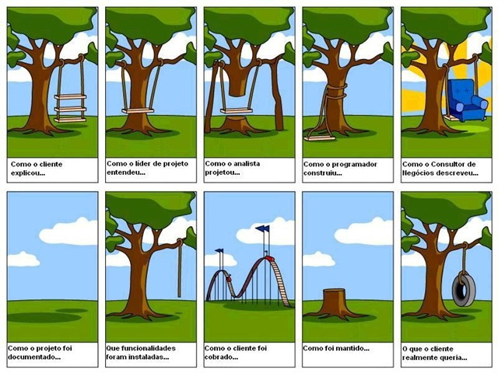
O documento de caso de uso é necessário e precisa ser detalhado para que um projeto tenha qualidade. Sem o uso deste, o projeto não estará de acordo com o que o cliente desejava ou poderá ser construído de maneira imprecisa. Um exemplo disso está presente na Figura 11 abaixo:
Figura 11 Como fica um projeto não especificado [5]

O documento de caso de uso foi adotado durante a concepção do Projeto Indra (Portal para controlar e visualizar informações de estações meteorológicas), visto que, é esperado um projeto de qualidade. O Caso de uso, por ser bem detalhado, possui as principais informações de como será o funcionamento do sistema em si e como um usuário/cliente poderá interagir com ele.
A Tabela 13 abaixo está presente no Projeto Indra e demonstra como uma tabela de caso de uso interfere diretamente no produto final do projeto.

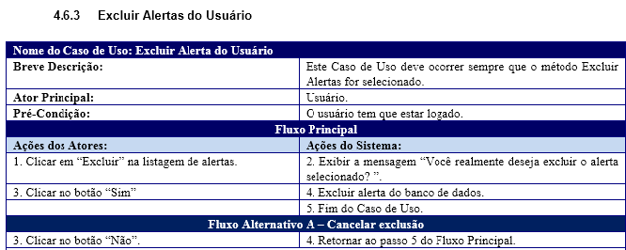
Tabela 13 Documento de Casos de Uso do Projeto Indra

Na forma descrita na tabela, nota-se que para efetivar uma exclusão de um alerta, enviado por um usuário que presencia uma situação de risco como uma enchente, deve-se conter anteriormente um botão cujo o nome indicativo seja excluir. Em seguida, nota-se que ao ser clicado pelo usuário, o sistema irá exibir uma mensagem a fim de obter a decisão final do usuário, para que ao ser clicado por acidente não sejam deletados dados importantes. Se o usuário confirmar seu desejo de exclusão de tal alerta, o sistema o deletará do banco de dados a qual ficava armazenada aquela informação. E então, é considerado fim de caso de uso em razão de que a expectativa do usuário em excluir determinado alerta fora concluída.
Na tabela também estão descritos os possíveis fluxos alternativos que podem acontecer nesse momento, ou seja, decisões alternativas que o usuário poderá fazer no sistema a qual são previstas para criar-se um sistema mais efetivo. No caso descrito como fluxo alternativo A se refere ao caso em que por acidente ou por desistência, o usuário não confirma a decisão inicial de exclusão, na qual, durante a mensagem de confirmação opta por não deletar os dados. Após isso, o sistema sairá da página de exclusão, considerando como fim do caso de uso, visto que a decisão do cliente fora atendida. Esse funcionamento pode ser visto através dos protótipos criados pelo desenvolvedor com base no documento de caso de uso, na qual é demonstrada na Figura abaixo:

PROTOTIPO

Para desenvolver um documento de caso de uso, anteriormente é preciso se ter os seguintes documentos: Documento de Visão. Documento de Requisitos. Precisa-se ter o diagrama de casos de uso para enfim produzir o documento de casos de uso. No Projeto Indra, fora seguido todos os passos necessários para conceber um documento de caso de uso correto e funcional, atendendo as expectativas da população da cidade de São João da Boa Vista – SP e região a qual utilizará o sistema a fim de evitar perdas e riscos de saúde.
No documento de visão do módulo de alertas do projeto Indra, foram definidos os seguintes problemas conforme mostrado na Tabela 14 abaixo:
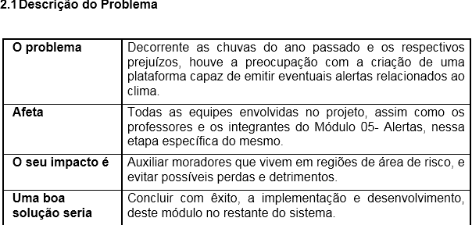
Tabela 14 Descrição do problema presente no documento de visão do Projeto Indra

Na qual pode-se observar que o problema motivacional para a criação do sistema foram os prejuízos causados pelas chuvas.
Na tabela 15 abaixo será apresentada a sentença de posição do produto:
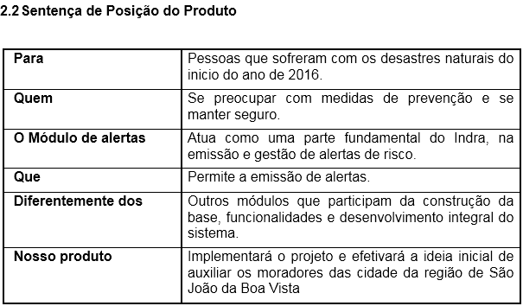
Tabela 15 Sentença de Posição do Produto presente no documento de visão do projeto Indra

Na qual pode-se notar que cita de forma resumida, quem é o público a qual dedicamos a criação deste sistema, quem participou e o que pretendemos fazer criando o software.
Após o documento de visão, fora produzido o documento de requisitos, que tem como principal objetivo definir os requisitos, ou seja, o que precisa estar presente em tal software. Dando seguimento, fora produzido o Diagrama de casos de uso, na qual deixamos claro, através de relações de atores e casos de uso, como será o funcionamento do sistema.
A Figura 12 abaixo mostra o diagrama de casos de uso desenvolvido pelo módulo de Alertas (módulo 05) no Projeto Indra:

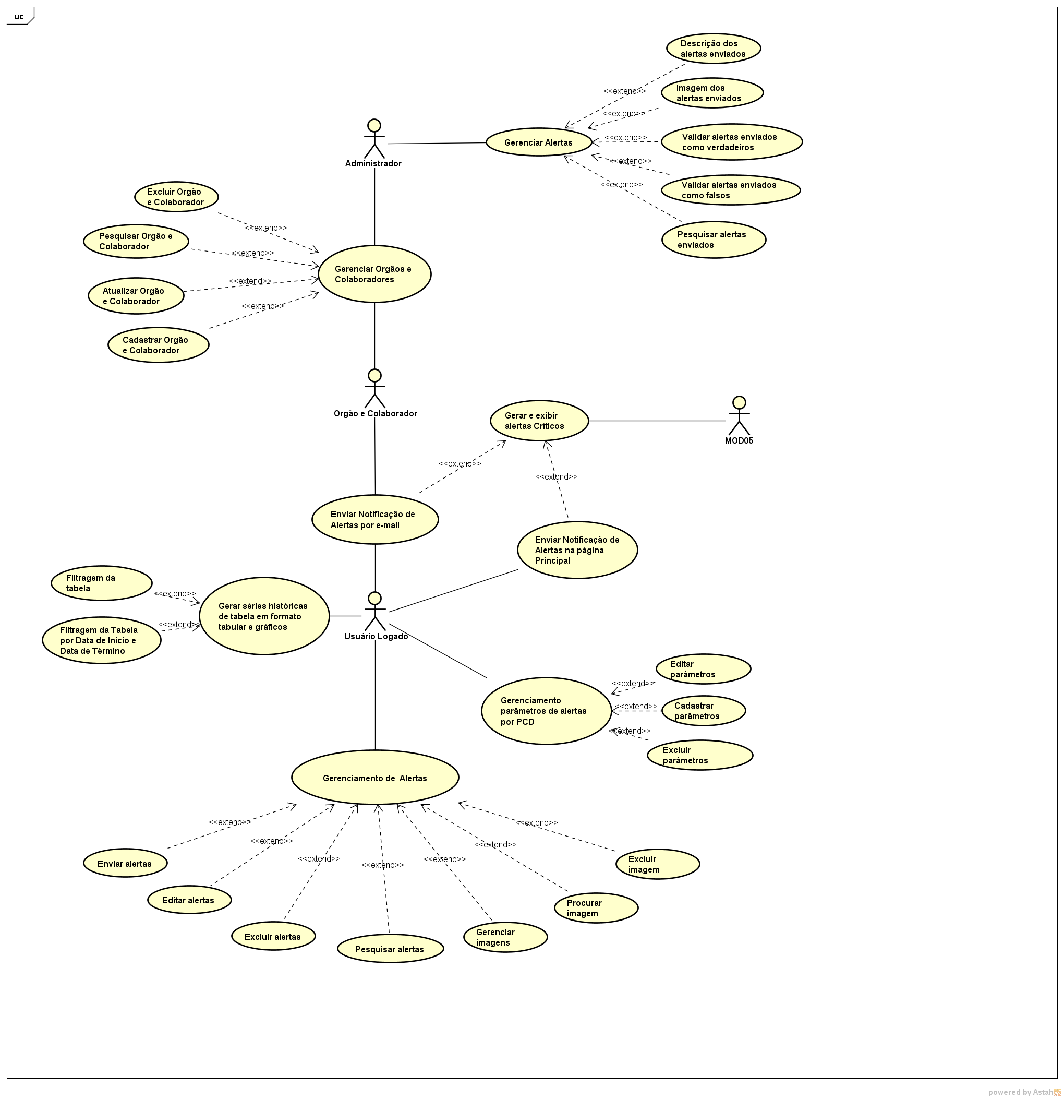

3 Conclusões e Recomendações

4 Referências
4.1 Imagens
[1] Breno Lisi Romano - Macrorequisitos dos Módulos do Projeto – Portal Acadêmico: Breno Lisi Romano –Disponível em - http://sites.google.com/site/blromano/diciplinas/pds2014 - acessado 19 Fevereiro 2016.

[2] Leandro Ribeiro – O que é UML e Diagrama de Caso de Uso: Introdução Prática á UML – DEVMEDIA –Disponível em – http://www.devmedia.com.br/o-que-e-uml-e-diagramas-de-caso-de-uso-introducao-pratica-a-uml/23408 - acessado em 28 Setembro 2016

[3] Autor Desconhecido – Diagrama de Casos de Uso – Treinamento WAEI/MSE –Disponível em https://treinamentowaei.wordpress.com/diagrama-de-casos-de-uso/ Acessado em 06 de Outubro de 2016.

[4] Autor Desconhecido – O que é UML e Diagrama de Caso de Uso: Introdução prática à UML – DEVMEDIA – Disponível em http://www.devmedia.com.br/o-que-e-uml-e-diagramas-de-caso-de-uso-introducao-pratica-a-uml/23408 acessado em 25 de Outubro de 2016.

[5] Autor Desconhecido – Casos de Uso – Diagramas de Caso de Uso – UML –Disponível em http://www.dsc.ufcg.edu.br/~sampaio/cursos/2007.1/Graduacao/SI-II/Uml/diagramas/usecases/usecases.htm Acessado em 25 de Outubro de 2016.

[6] Júlio César Santos Lima – O que o analista de sistemas faz – Trocando Ideias –Disponível em https://trocandoideiasti.wordpress.com/2011/08/17/o-que-faz-um-analista-de-sistemas/ Acessado em 25 de Outubro de 2016.

4.2 Tabelas
[1] Márcia Ito - UML 2.0 Modelo Caso de Uso – Estudo do Caso – Arquivo PDF – Disponível em http://www.spinsp.org.br/apresentacao/UML.pdf acessado em 28 Setembro 2016.

[2] Márcia Ito - UML 2.0 Modelo Caso de Uso – Estudo do Caso – Arquivo PDF – Disponível em http://www.spinsp.org.br/apresentacao/UML.pdf acessado em 28 Setembro 2016.
[3] Breno Lisi Romano – Documento de Solicitação dos principais Envolvidos (Requisitos) – Portal Acadêmico Breno Lisi Romano – Disponível em https://sites.google.com/site/blromano/disciplinas/pds2014 acessado em 07 de Outubro de 2016.

4.3 Conteúdos
[1] Autor Desconhecido – Casos de uso – Diagrama de Casos de Uso – Disponível em -http://www.dsc.ufcg.edu.br/~sampaio/cursos/2007.1/Graduacao/SIII/Uml/diagramas/usecases/usecases.htm acessado em 06 Outubro de 2016.

[2] Antonio Mendes – Artigo Engenharia de Software 11- Especificação de Casos de Uso – DEVMEDIA – Disponível em http://www.devmedia.com.br/artigo-engenharia-de-software-11-especificacao-de-casos-de-uso/12210 acessado em 06 de Outubro de 2016.

[3] Autor Desconhecido – Diagrama de Casos de Uso – Treinamento WAEI/MSE – Disponível em https://treinamentowaei.wordpress.com/diagrama-de-casos-de-uso/ Acessado em 06 de Outubro de 2016.

[4] Autor Desconhecido – Diagrama de Casos de Uso – Treinamento WAEI/MSE – Disponível em https://treinamentowaei.wordpress.com/diagrama-de-casos-de-uso/ Acessado em 06 de Outubro de 2016.

[5] Autor Desconhecido – Como utilizar as setas direcionais nas linhas de comunicação/associação entre actores e casos de uso – SINFIC – Disponível em http://www.sinfic.pt/SinficWeb/displayconteudo.do2?numero=34459 acessado em 13 de Outubro de 2016.

[6] Antonio Mendes – Artigo Engenharia de Software 11- Especificação de Casos de Uso – DEVMEDIA – Disponível em http://www.devmedia.com.br/artigo-engenharia-de-software-11-especificacao-de-casos-de-uso/12210 acessado em 13 de Outubro de 2016.

